ĐẠI HỌC QUỐC GIA THÀNH PHỐ HỒ CHÍ MINH
TRƯỜNG ĐẠI HỌC KHOA HỌC TỰ NHIÊN
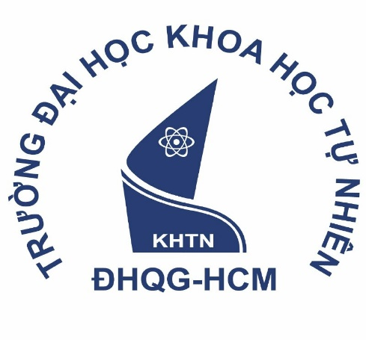
KHOA CÔNG NGHỆ THÔNG TIN

BÁO CÁO ĐỒ ÁN LAB02
Giảng viên hướng dẫn: TS. Bùi Tiến Lên
CN. Trần Huy Bân
CN. Võ Nhật Tân

Môn học: Trực quan hóa dữ liệu
Lớp: CQ2023/24 - Nhóm: 5
Thành viên nhóm: 23120192 – Nguyễn Nhật Vy
23120193 – Trần Kim Yến
23120201 – Nguyễn Thị Trúc Hằng
23120206 – Ngô Thuận An

Thành phố Hồ Chí Minh, tháng 3 năm 2026
Mục lục
1. Thông tin nhóm 1
2. Tổng quan bài toán 1
2.1. Bài toán phân tích chung 1
2.2. Mục tiêu phân tích cá nhân 1
3. Quy trình dữ liệu 2
3.1. Thu thập dữ liệu 2
3.2. Tiền xử lý dữ liệu 3
4. Phân tích & trực quan hóa (cá nhân) 6
4.1. Nguyễn Thị Trúc Hằng – Thị phần 6
4.2. Trần Kim Yến – Thương hiệu 11
4.3. Nguyễn Nhật Vy – Uy tín 17
4.4. Ngô Thuận An – Giá cả 26
5. Ứng dụng Machine Learning 32
6. Tài liệu tham khảo 33

1. Thông tin nhóm

STT | MSSV | Họ và tên | Nhiệm vụ | Đóng góp (%)
1 | 23120192 | Nguyễn Nhật Vy | - Phân tích chung về bộ dữ liệu.  - Phân tích mục tiêu cá nhân.  - Ứng dụng machine learning.  - Viết báo cáo. | 25%
2 | 23120193 | Trần Kim Yến | - Tiền xử lí dữ liệu.  - Phân tích mục tiêu cá nhân.  - Thiết kế dashboard.  - Viết báo cáo. | 25%
3 | 23120201 | Nguyễn Thị Trúc Hằng | - Phân công nhiệm vụ.  - Thu thập dữ liệu.  - Phân tích mục tiêu cá nhân.  - Thiết kế dashboard.  - Viết báo cáo. | 25%
4 | 23120206 | Ngô Thuận An | - Thu thập dữ liệu.  - Phân tích mục tiêu cá nhân.  - Ứng dụng machine learning.  - Viết báo cáo. | 25%
Link repo dự án: https://github.com/TrucHang676/TQH-LAB010-N5.git

2. Tổng quan bài toán

